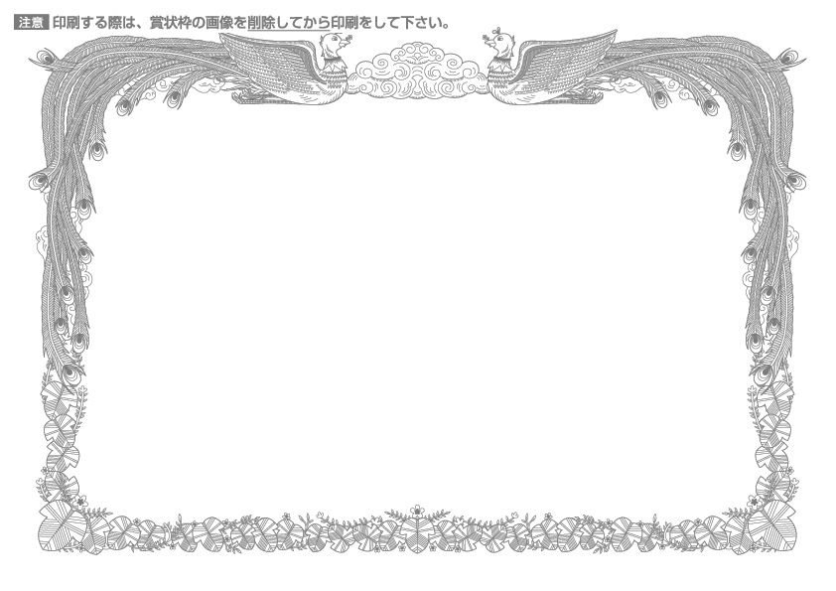
中林花子殿
貴チームは第△回地域選抜
野球大会でよく健闘し頭書の
成績をおさめられましたので
これを賞し栄誉を称えます
令和△△年△月△日

地域運動促進委員会
委員長 中林太郎

賞 状
優 勝

